Лабораторная работа №13

Программирование в командном процессоре ОС UNIX. Расширенное программирование.

Акопян Изабелла Арменовна

Содержание

# Цель работы

Изучить основы программирования в оболочке ОС UNIX. Научиться писать более сложные командные файлы с использованием логических управляющих конструкций и циклов.

# Задание

1. Написать командный файл, реализующий упрощенный механизм семафоров.
2. Реализовать команду man с помощью командного файла.
3. Используя встроенную переменную $RANDOM, написать командный файл, генерирующий случайную последовательность букв.

# Выполнение лабораторной работы

Ознакомившись с материалами лабораторной работы №13 ([ссылка 1](https://esystem.rudn.ru/pluginfile.php/1142523/mod_resource/content/2/010-lab_shell_prog_3.pdf)), приступила к выполнению заданий.

Написала командный файл, реализующий упрощенный механизм семафоров (рис. 1) (рис. 2).

С этой программой мне помогли немного сторонние сайты ([ссылка 2](https://andreyex.ru/linux/komandy-linux-i-komandy-shell/ispolzovanie-komandy-sleep-v-skriptah-bash-v-linux/)) и ([ссылка 3](https://pingtool.org/ru/using-flock-to-ensure-only-one-instance-of-script-is-running/)).

Здесь я использовала команду sleep, она вводит задержку на указанное время. Без опций число рядом с командой написано в секундах.

Команда flock - устанавливает или снимает advisory блокировку на открытый файл.

Программа работает немного некорректно. Получается бесконечный цикл.

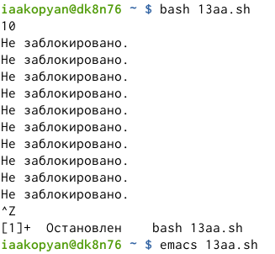

Figure 1: команды

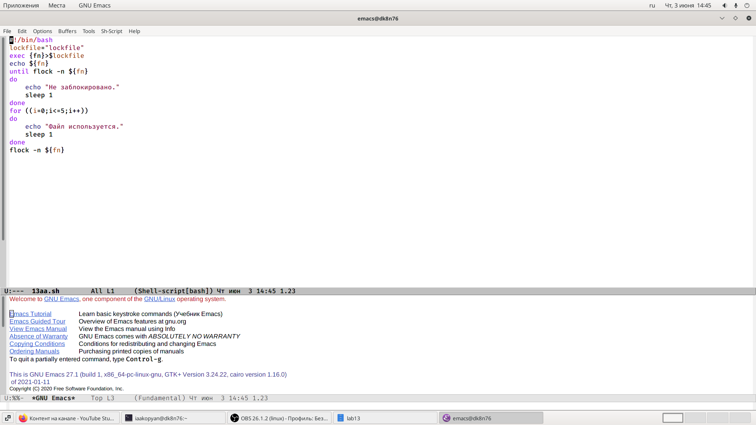

Figure 2: семафоры

Реализовала команду man, используя less (рис. 3) (рис. 4). Программа переходит в каталог /usr/share/man/man1. Там находятся справки о командах. И командой less считывает содержимое. Если справка не найдена, выведется сообщение.

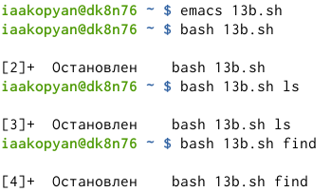

Figure 3: команды

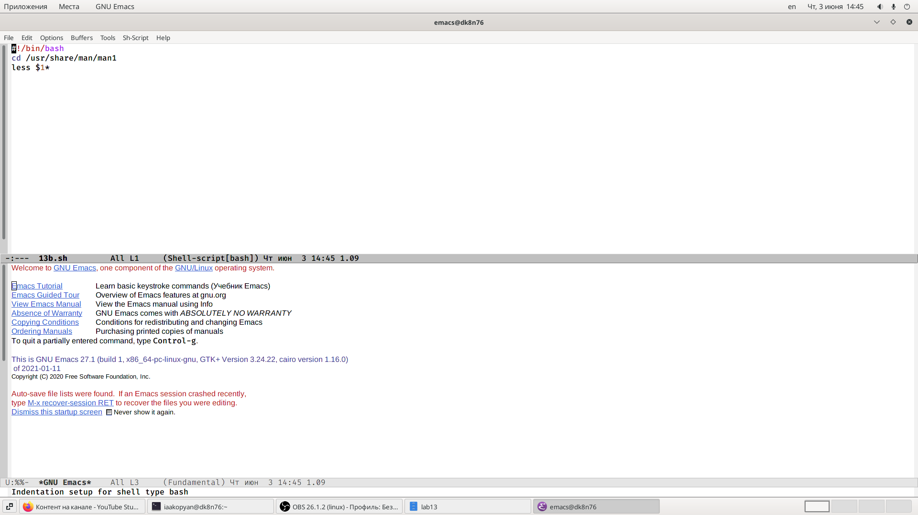

Figure 4: man

Написала командный файл, используя встроенную переменную RANDOM (рис. 5) (рис. 6). Пользователь вводит количество комбинаций и количество букв в комбинации, а программа выводит эти рандомные комбинации букв. $RANDOM выдает псевдослучайные числа в диапозоне от 0 до 32767.

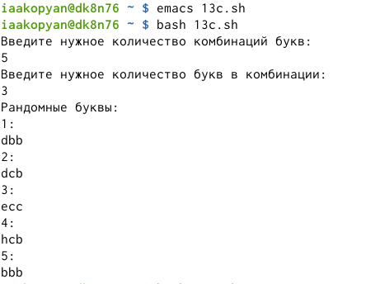

Figure 5: команды

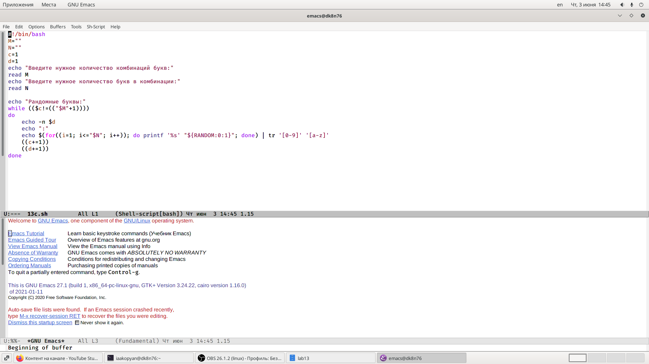

Figure 6: random

# Выводы

Изучила основы программирования в оболочке ОС UNIX. Научилась писать более сложные командные файлы с использованием логических управляющих конструкций и циклов.

# Библиография

[ссылка 1](https://esystem.rudn.ru/pluginfile.php/1142523/mod_resource/content/2/010-lab_shell_prog_3.pdf)

[ссылка 2](https://andreyex.ru/linux/komandy-linux-i-komandy-shell/ispolzovanie-komandy-sleep-v-skriptah-bash-v-linux/)

[ссылка 3](https://pingtool.org/ru/using-flock-to-ensure-only-one-instance-of-script-is-running/)